**MENGOPTIMALKAN KINERJA HIDRAULIK PADA SISTEM ALIRAN AIR DENGAN TEKNOLOGI T-JOINT PIPA PLA DAN PISTON CAIR TERKOMPRESI**

**Slamet Khoeron**1*,**Muhammad Abdul Wahid**2**, Sugoro Bhakti Sutono**1**, Akhmad Zidni Hudaya**1**, Rianto Wibowo**1**, Imam Syafa’at**2

1 Jurusan Teknik Mesin, Fakultas Teknik, Universitas Muria Kudus

Jl. Lingkar Utara, Gondangmanis, Bae, Kudus, Jawa Tengah 59327.

2 Jurusan Teknik Mesin, Fakultas Teknik, Universitas Wahid Hasyim

Jl. Menoreh Tengah X/22, Sampangan, Semarang 50236.

*Email: slamet.khoeron@umk.ac.id

**Abstrak**

*Penelitian ini mengembangkan sistem aliran air efisien menggunakan sambungan T pipa PLA dan teknologi piston cairan terkompresi untuk mengatur tekanan. Konfigurasi ini mencakup dua saluran masuk: satu sejajar dengan saluran keluar dan satu lagi miring pada sudut 45 derajat. Prinsip tekanan hidrostatis memainkan peran kunci dalam meningkatkan kecepatan dan konsistensi aliran air. Metode penelitian melibatkan pengaturan kondisi pada berbagai inlet dan outlet, dengan fokus pada pengaturan tekanan dan kecepatan aliran. Hasil menunjukkan peningkatan kecepatan aliran hingga 50.2 m/s dan tekanan maksimum 466.15 kPa, yang menunjukkan distribusi tekanan yang merata dan respons sistem yang stabil terhadap perubahan input. Implementasi strategi pengaturan dan algoritma penjadwalan kompresor efektif dalam mencapai kinerja hidraulik optimal, memungkinkan pengelolaan aliran air yang stabil dan efisien.*

***Kata kunci****: T-joint, kontrol Aliran, algoritma penjadwalan, piston cair, tekanan hidrostatis.*

**1. PENDAHULUAN**

Dalam menciptakan sistem aliran air yang efisien dan inovatif, fokus pada penggunaan teknologi dan desain canggih. Salah satu elemen utama sistem yang kami kembangkan adalah penggunaan pipa PLA dalam sambungan berbentuk T dengan sudut 45 derajat. Sambungan persimpangan T dengan sudut miring pada perpipaan menunjukkan variasi struktur yang berbeda dari pertigaan biasa (Shishesaz & Hosseini, 2020). Dalam konfigurasi ini, dua sisi saluran masuk memperkenalkan pendekatan unik untuk mengatur aliran air: satu sisi saluran masuk lurus sejajar dengan sisi saluran keluar, sedangkan sisi lainnya berada pada sudut 45 derajat di bagian atas. Pada sisi inlet yang miring, tekanan air diberikan melalui teknologi piston cairan terkompresi, sedangkan pada sisi inlet lurus, aliran air terjadi dengan kecepatan yang stabil (Shaheed dkk., 2021).

Pada sistem aliran air yang mempunyai sisi masuk lurus dan sejajar dengan sisi keluar, gaya angkat yang dihasilkan bergantung pada prinsip tekanan hidrostatis. Ketika air mengalir ke dalam pipa pada sisi yang sejajar dengan sisi outlet, maka tekanan hidrostatis dari kolom air akan menimbulkan gaya angkat pada air di dalam pipa (Crowe, 2010). Gaya angkat menggerakkan aliran air melalui sistem dengan kecepatan dan konsistensi yang diperlukan, menjadikan prinsip tekanan hidrostatis sebagai elemen kunci dalam mencapai efisiensi aliran air yang diinginkan.

Konfigurasi aliran air menggambarkan penggunaan dua pendekatan berbeda untuk mengelola aliran (Yazıcıoğlu dkk., 2018). Gaya angkat yang terjadi mengikuti prinsip dasar tekanan hidrostatis, dan melalui penggunaan teknologi piston fluida terkompresi, memberikan tekanan yang cukup untuk mengompresi dan mendorong aliran air melalui pipa pada kecepatan dan tekanan. Perbedaan pendekatan ini memberikan fleksibilitas dalam merancang sistem aliran air yang efisien, memungkinkan penyesuaian untuk memenuhi kebutuhan aplikasi spesifik. Pemahaman mendalam tentang prinsip-prinsip untuk menciptakan aliran air yang optimal dan berkinerja tinggi (Granger, 2012).

Penelitian ini bertujuan untuk mengetahui kecepatan aliran air pada sisi outlet sambungan pipa berbentuk T. Dengan memperhatikan berbagai faktor seperti sudut kemiringan, tekanan air, dan kelengkungan saluran air yang mengarah ke sisi miring saluran masuk. kerja konfigurasi mempengaruhi kinerja aliran air, meningkatkan laju aliran air secara keseluruhan.

**2. MATERIAL DAN METODE**

**2.1 Persimpangan T 45 derajat**

Struktur persimpangan yang kompleks dan arah aliran air dari dua saluran masuk yang berbeda. Mulai dari titik pertemuan kedua saluran hingga titik keluar, pola aliran ini menampilkan potensi terjadinya guncangan dan pusaran air yang dramatis (Lampunio dkk., 2022). Perbedaan signifikan dalam laju aliran dan tekanan di sisi yang berlawanan menjadi faktor utama yang memengaruhi dinamika aliran tersebut dapat dilihat pada Gambar 1. Dalam lintasan dari pertemuan hingga titik keluar, terlihat kemungkinan terjadinya perbedaan laju aliran dan tekanan yang signifikan antara kedua sisi saluran (Suherman Mukti dkk., 2023). Setiap fase dari lintasan air, mulai dari pertemuan hingga titik keluar dibutuhkan untuk memperoleh gaya dorong dan input power pada sisi outlet.

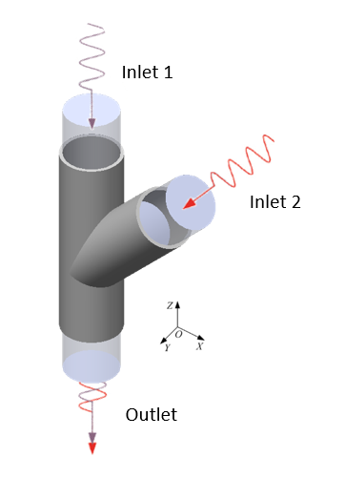

**Gambar 1. Sketsa pertigaan dan arah aliran air**

**2.2 Kontrol piston cairan terkompresi**

Gambar 2 memberikan ilustrasi dari pengontrol pasokan aliran udara ke sistem tangki piston secara menyeluruh. Dalam gambar tersebut, masukan yang diberikan adalah persentase beban kompresor (X) untuk semua kompresor yang terlibat, sementara keluarannya adalah tekanan yang mengatur ekspansi langkah piston (∆V). Persegi panjang putus-putus abu-abu yang ditunjukkan dalam Gambar 2 menandai subsistem yang menjadi fokus dalam pekerjaan ini. Semua sinyal yang terlihat dalam gambar tersebut memiliki kemungkinan untuk berupa satu dimensi atau multidimensi, yang tergantung pada tata letak nepel yang digunakan (Lu dkk., 2023).

Kompresor, saluran pipa, katup pengatur aliran, dan tangki tekanan dalam penelitian ini dimodelkan secara statis untuk menggambarkan efisiensi kompresor dalam head sistem dan laju aliran udara volumetrik. Subsistem lainnya, yaitu saluran pipa, katup pengatur aliran, dan nepel, digabungkan sebagai aliran udara jaringan distribusi yang ditandai dengan persegi panjang putus-putus biru. Notasi pada Gambar 2 dijelaskan dalam Tabel 2, dan semua model diuji terhadap data tanaman-nyata, dengan parameter utama dioptimalkan untuk meningkatkan akurasi prediksi. Secara keseluruhan, strategi baru untuk penjadwalan kompresor dan pengendalian aliran udara mempengaruhi efisiensi energi yang lebih baik tanpa mengorbankan kualitas material tangki tekanan. Algoritma penjadwalan yang diusulkan mempertimbangkan perubahan karakteristik sistem selama seleksi titik operasi kompresor (Hansen dkk., 2021). Semua algoritma dan strategi pengendalian diuji dalam model simulasi berdasarkan data tanaman-nyata untuk evaluasi lebih lanjut (Alamirew dkk., 2017).

**Tabel 2. Penjelasan notasi yang digunakan pada Gambar 2.**

|  |  |  |
| --- | --- | --- |
| **Simbol** | **Diskripsi** | **Unit** |
| *X* | Beban kompresor | % |
| $$Q_{in}$$ | Aliran udara dialirkan oleh kompresor | m³/s |
| $$Q_{eq}$$ | Aliran udara melalui jaringan distribusi aliran udara | m³/s |
| $$Q_{v}$$ | Aliran udara katup | m³/s |
| ∆*V* | Perubahan volume | m³ |
| *W* | Kerja | Joule |

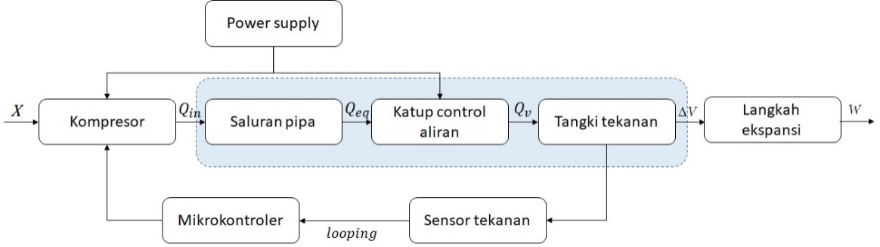

**Gambar 2. Blok diagram jaringan distribusi aliran udara**

**2.3 Pengaturan kondisi pada inlet 2**

Langkah awal dalam mengatur tekanan aliran pada inlet 2 adalah dengan sumber tekanan cairan terkompresi dalam tabung silinder berdiameter 3inci dan panjang 65cm (persamaan 1). Cairan ini dipasok oleh udara terkompresi melalui pipa yang berliku menuju inlet. Fokus diperlukan pada titik persimpangan T dimana belokan aliran terjadi (persamaan 2). Manipulasi arah aliran pada persimpangan T dapat memicu gaya dorong yang dibutuhkan untuk mengatur tekanan dengan lebih efektif (Andino dkk., 2019).

(Persamaan 1)

W = P.Q (1)

Q = A. $v$ (2)

(Persamaan 2)

$h_{L}$ = $k_{L}\frac{θ}{90˚}$ $\frac{v^{2}m}{2g}$ (3)

$k_{L}$ = 0.131 + 0.159 ${\left(\frac{d}{ρ}\right)}^{3.5}$ (4)

Pengamatan dan pengaturan dilakukan dengan simulasi kecepatan aliran 32m/s terhadap belokan aliran pada persimpangan T. Dengan memanfaatkan prinsip gaya dorong (persamaan 3), dapat mengarahkan aliran cairan terkompresi sehingga tekanan pada inlet 2 dapat diatur sesuai kebutuhan. Faktor-faktor seperti kecepatan aliran dan resistensi pipa menjadi langkah krusial dalam melakukan pengaturan tekanan aliran (Davoodi dkk., 2024). Karakteristik fisik sistem, termasuk dimensi pipa 0,5 inci dan jenis cairan air yang digunakan, dapat mengoptimalkan pengaturan tekanan. Langkah-langkah ini membantu memastikan kinerja sistem.

(Persamaan 3)

F + P.A = *ṁ* ($v_{2}$- $v_{1}$) (5)

**2.4 Pengaturan kondisi pada inlet 1**

Inlet 1 adalah bagian penting dari sistem yang sangat sensitif terhadap variabel lingkungan seperti tekanan atmosfer dan suhu sekitarnya. Pengaturan ini memiliki peranan vital dalam mendeteksi perubahan yang timbul akibat dari pengaruh laju aliran yang diberikan oleh inlet 2. Kehadiran tabrakan laju aliran pada titik persimpangan menjadi tantangan yang tak terelakkan karena posisi inlet 1 yang sejajar dengan outlet. Dampak dari tabrakan ini adalah pembentukan lengkungan pada arus aliran inlet 1 sebelum mencapai wilayah outlet (Parsi dkk., 2017). Oleh karena itu, pemahaman menyeluruh tentang kondisi lingkungan serta dinamika interaksi antara inlet 1 dan inlet 2 menjadi kunci untuk mengoptimalkan proses pengaturan.

Pengaruh terhadap faktor-faktor lingkungan (tekanan udara dan suhu sekitar) sangat penting dalam mengatur kondisi Inlet 1. Pengaturan ini menjadi instrumen kunci dalam mengamati dan menganalisis perubahan yang mungkin terjadi akibat dari pengaruh laju aliran yang dikendalikan oleh inlet 2 (Xu dkk., 2021). Tabrakan laju aliran di persimpangan harus dikelola dengan hati-hati karena posisi inlet 1 yang sejajar dengan outlet. Pola aliran pada inlet 1 dapat mengalami distorsi sebelum mencapai wilayah outlet. Strategi pengaturan diterapkan dengan mempertimbangkan dinamika lingkungan serta interaksi kompleks antara inlet 1 dan inlet 2 (Engeda dkk., 2003).

**2.5 Pengaturan kondisi pada oulet**

Dalam pengkondisian ini diterapkan kecepatan aliran 37m/s, untuk memperoleh kinerja keseluruhan dan pembentukan gaya dorong pada pipa inlet 1. Dorongan kebawah memainkan peran utama yang merupakan langkah krusial dalam mengatasi hambatan yang mungkin timbul akibat perbedaan tekanan di sepanjang jalur aliran. Tanpa dorongan yang cukup, aliran fluida mungkin mengalami kendala dalam mencapai tujuan akhirnya.

Selain dorongan kebawah pada pipa inlet 1, pengaturan aliran pada outlet juga memiliki dampak yang signifikan dalam memastikan kelancaran aliran fluida. Pengaturan ini tidak hanya membantu mengoptimalkan perubahan aliran pada persimpangan T, tetapi juga memastikan distribusi aliran yang seimbang di seluruh sistem. Pengaturan yang tepat pada outlet dapat memperkuat efek dorongan kebawah pada pipa inlet 1, menciptakan sinergi yang diperlukan untuk meningkatkan kinerja keseluruhan sistem (Cox dkk., 2022).

Secara keseluruhan, kolaborasi antara dorongan kebawah pada pipa inlet 2 dan pengaturan aliran pada outlet menjadi strategi dalam memastikan aliran fluida berjalan baik di dalam sistem. Kedua aspek ini saling melengkapi, menciptakan kondisi yang optimal untuk mengatasi tantangan yang mungkin timbul dalam proses aliran fluida pada inlet 1. Dengan memahami peran masing-masing elemen dan mengimplementasikan strategi yang tepat, sistem aliran fluida dapat beroperasi dengan efektif, mencapai hasil yang diinginkan sesuai dengan tujuan teknisnya.

**3. HASIL DAN PEMBAHASAN**

Menyoroti perbedaan kecepatan aliran dalam sebuah sistem yang diilustrasikan melalui Gambar 3. Diketahui bahwa terdapat pengaruh signifikan yang terjadi pada saat inlet 2 beroperasi. Ini menandakan bahwa keberadaan inlet 2 memiliki dampak yang nyata terhadap dinamika aliran dalam sistem (Debuysschère dkk., 2021). Bahwa skenario yang diimplementasikan bertujuan untuk mengurangi hambatan pada inlet 1.

**3.1 Kecepatan aliran pada persimpangan**

Kecepatan aliran di outlet secara keseluruhan mendekati kecepatan maksimum 50.2 m/s memberikan indikasi bahwa peningkatan telah dicapai. Kenaikan kecepatan menunjukkan keberhasilan meningkatkan aliran fluida melalui sistem, yang dapat diinterpretasikan sebagai pencapaian yang positif dalam desain atau pengelolaan sistem aliran fluida tersebut (Zhang dkk., 2021).

Perubahan kontur pada inlet 1, terutama saat mendekati titik persimpangan T, perubahan jelas tentang modifikasi dalam pola distribusi aliran, dapat dilihat dalam Gambar 4. Peran krusial geometri atau konfigurasi sistem dalam memperbaiki aliran fluida, di mana tekanan yang diamati mencapai 466.15 kPa dan kecepatan aliran 34.2 m/s. Tekanan ini menunjukkan pengaruh signifikan dari langkah kerja yang diterapkan pada piston silinder yang mengalirkan aliran masuk ke inlet 2. Pemetaan kecepatan di sepanjang jalur inlet 2 menunjukkan pola yang melengkung, merentang hingga batas bawah wilayah outlet, aliran tetap berlanjut secara kontinu.

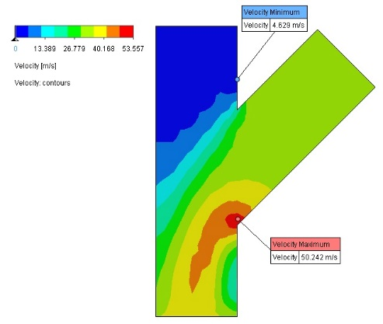

**Gambar 3. Perubahan kecepatan aliran pada inlet 1 dan outlet**

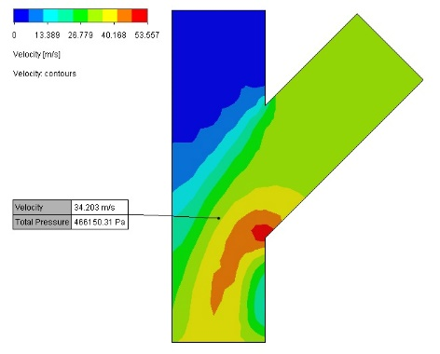

**Gambar 4. Kecepatan dan tekanan pada titik persimpangan T**

**3.2 Perbedaan tekanan pada belokan**

Gambar 5 menampilkan dinamika tekanan antara inlet 1 dan inlet 2 di suatu wilayah spesifik. Di dalamnya, tekanan pada inlet 2 berperan penting dalam menyeimbangkan tekanan pada inlet 1. Interaksi awal di inlet 2, rambatan aliran mamasuki inlet 1, menunjukkan tekanan maksimum di wilayah inlet 1. Perubahan yang berarti terjadi ketika aliran berpindah pada titik pertemuan, di mana tekanan minimum mulai memasuki wilayah outlet (Granger, 2012).

Fluktuasi tekanan yang terjadi di bagian garis bawah adalah hasil dari lengkungan tekanan yang ditimbulkan oleh aliran yang kuat dari sisi inlet 2. Fenomena ini mempengaruhi distribusi tekanan sepanjang wilayah tersebut (Saghi, 2016). Perubahan tekanan maksimum tidak hanya terbatas pada wilayah inlet, tetapi juga memasuki hingga mencapai wilayah outlet, adanya kompleksitas interaksi antara aliran dan geometri struktur.

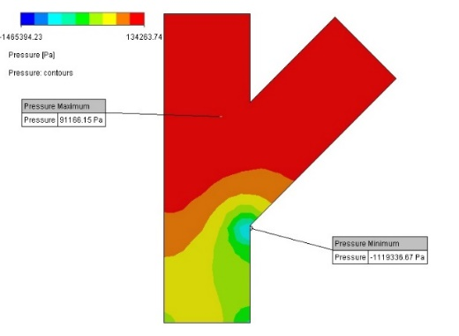

(a)

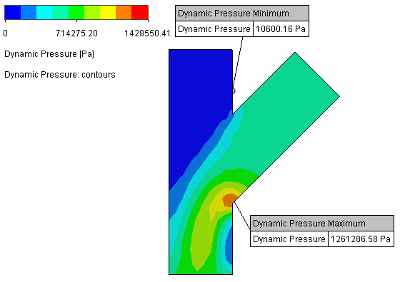

(b)

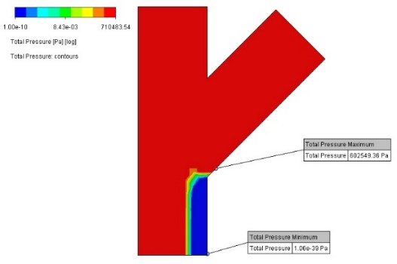

(c)

**Gambar 5. Perubahan pada (a) tekanan, (b) dinamika tekanan dan (c) tekanan total**

**3.2 Daya yang dihasilkan**

Perubahan input power secara langsung mempengaruhi tekanan total dalam sistem. Gambar 6. Hubungan yang proporsional antara perubahan input power dan tekanan total yang dihasilkan. Pemetaan tekanan total pada sambungan T dalam Gambar 5 (c) menunjukkan bahwa tekanan total pada inlet1, inlet2, dan outlet akan sama jika nilai tekanan totalnya sama. Distribusi tekanan total dalam sistem memiliki karakteristik yang merata di seluruh bagian.

Tekanan total yang sama pada setiap bagian dari sistem berdampak pada lintasan aliran yang responsif terhadap geometri struktur. Tekanan total stabil di seluruh bagian, sistem hidraulik cenderung memiliki laju aliran yang stabil pula (Ahmad dkk., 2023). Distribusi tekanan total yang merata juga mencerminkan keseimbangan dalam respons sistem terhadap perubahan input, menghasilkan aliran yang konsisten dan dapat diandalkan dalam sistem hidraulik. Pola distribusi tekanan total pada sistem hidraulik sangat penting dalam geometri struktur, dengan mempertahankan tekanan total yang seragam di seluruh bagian, kerja sistem dapat dioptimalkan untuk mencapai kondisi yang maksimal.

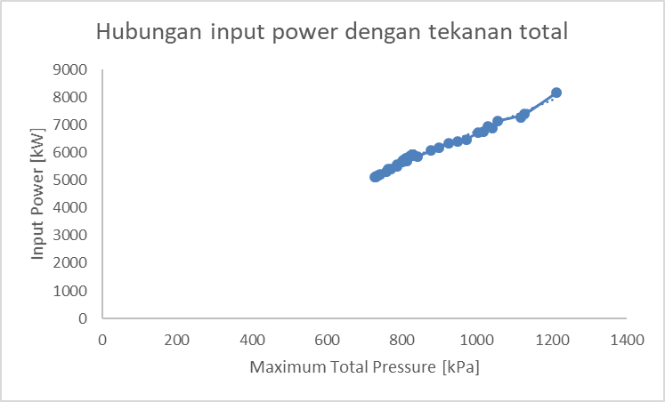

**Gambar 6. Korelasi input power dengan tekanan total**

Korelasi laju aliran dengan kecepatan dapat dilihat pada Gambar 7. Sistem dengan konfigurasi inline yang tepat, energi dapat ditransfer secara optimal tanpa banyak kehilangan daya di sepanjang jalur. Melalui pengaturan komponen-komponen yang memastikan bahwa laju aliran dan daya tetap stabil, mengurangi potensi kerugian energi. Kecepatan aliran pada inlet 1 ke wilayah outlet akan meningkat secara proporsional berbanding lurus dengan kecepatan aliran yang keluar.

Saat melewati persimpangan, fluktuasi tekanan menyebabkan perubahan kecepatan yang harus dikelola untuk menghindari turbulensi atau gangguan aliran yang tidak diinginkan. Perbedaan kecepatan laju aliran pada sisi inlet 1 dan outlet menunjukkan pentingnya pengelolaan tekanan dan kecepatan di seluruh sistem. Pengelolaan yang tepat memastikan bahwa aliran tetap halus dari awal hingga akhir proses, sistem beroperasi optimal tanpa hambatan.

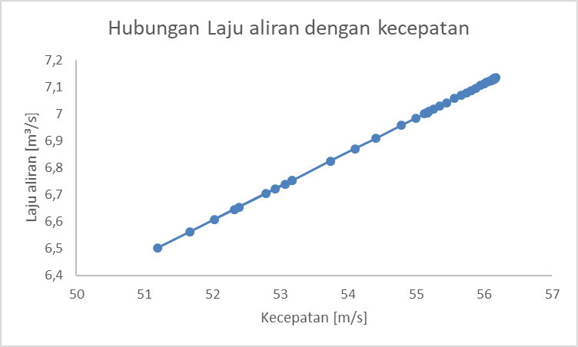

**Gambar 7. Laju aliran dan kecepatan pada titik persimpangan T**

Kondisi densitas dari fluida air tidak mengalami kenaikan yang signifikan sebagaimana ditunjukkan pada Gambar 8a. Grafik tersebut menunjukkan bahwa perbedaan densitas mengikuti pola aliran dari inlet 2. Hal faktor selain tekanan, seperti suhu dan kecepatan aliran, mungkin memiliki pengaruh lebih besar terhadap perubahan densitas air dalam sistem ini.

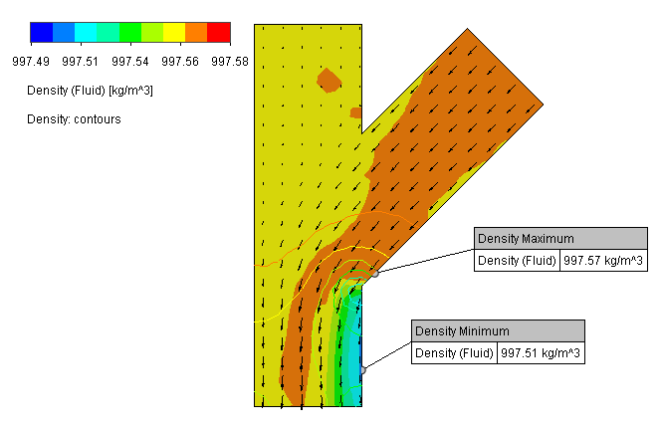

(a)

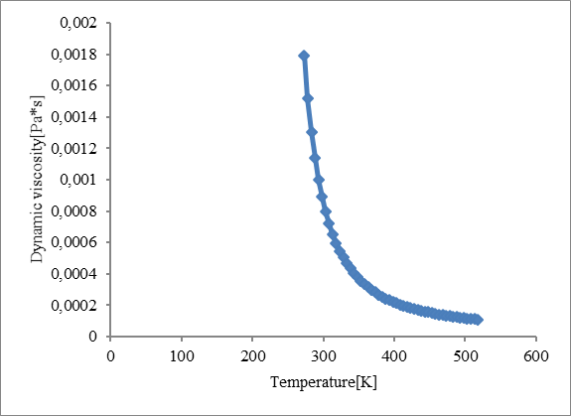

(b)

**Gambar 8. (a) Perbedaan nilai densitas (b) hubungan viskositas dengan temperatur**

Dampak perubahan tekanan yang diberikan dari lintasan bawah inlet 2 ke outlet menimbulkan adanya perubahan viskositas fluida dalam pipa, seperti yang terlihat pada Gambar 8b. Tekanan meningkat di lintasan ini, Peningkatan suhu mengikuti, pergerakan molekul-molekul air menjadi cepat, adanya kontribusi terhadap perubahan viskositas dan aliran fluida menjadi lebih rapat dan meningkatkan gesekan internal. Kondisi ini menunjukkan bahwa manajemen tekanan dalam sistem pipa sangat penting untuk mengendalikan viskositas dan aliran fluida. Temperatur fluida cenderung naik akibat perubahan lintasan aliran yang berbelok dan gesekan terhadap dinding dalam pipa. Interaksi antara tekanan, viskositas, dan temperatur sangat penting dalam merancang dan mengoperasikan sistem perpipaan.

**4. KESIMPULAN**

Desain sambungan T sudut 45 derajat dari pipa PLA menunjukkan efisiensi tinggi. Sistem ini mengelola aliran air dengan dua pendekatan: saluran lurus sejajar dengan saluran keluar dan saluran miring menggunakan piston cairan terkompresi, mengandalkan prinsip tekanan hidrostatis dan teknologi piston untuk meningkatkan kecepatan dan tekanan aliran. Konfigurasi sistem, pengaturan tekanan dan kecepatan, serta algoritma penjadwalan kompresor terbukti penting dalam mencapai aliran fluida yang stabil. Hasil numerik menunjukkan peningkatan kecepatan aliran hingga 50.2 m/s dan tekanan maksimum 466.15 kPa, dengan distribusi tekanan yang merata dan respons konsisten terhadap perubahan input.

**DAFTAR PUSTAKA**

Ahmad, N. N., Ghazali, N. N., Abdul Rani, A. T., Othman, M. H., Kee, C. C., Jiwanti, P. K., Rodríguez-Gómez, A., & Wong, Y. H. (2023). Finger-Actuated Micropump of Constant Flow Rate without Backflow. In *Micromachines* (Vol. 14, Issue 4). https://doi.org/10.3390/mi14040881

Alamirew, T., Balaji, V., & Gabbeye, N. (2017). Comparison of PID controller with model predictive controller for milk pasteurization process. *Bulletin of Electrical Engineering and Informatics*, *6*(1), 24–35. https://doi.org/10.11591/eei.v6i1.575

Andino, M. Y., Lin, J. C., Roman, S., Graff, E. C., Gharib, M., Whalen, E. A., & Wygnanski, I. J. (2019). Active Flow Control on Vertical Tail Models. *AIAA Journal*, *57*(8), 3322–3338. https://doi.org/10.2514/1.J057876

Cox, R., Salonitis, K., Rebrov, E., & Impey, S. A. (2022). Revisiting the Effect of U-Bends, Flow Parameters, and Feasibility for Scale-Up on Residence Time Distribution Curves for a Continuous Bioprocessing Oscillatory Baffled Flow Reactor. *Industrial & Engineering Chemistry Research*, *61*(30), 11181–11196. https://doi.org/10.1021/acs.iecr.2c00822

Crowe, C. T. (2010). *Engineering Fluid Mechanics 9th Edition Binder Ready Version with Binder Ready Survey Flyer Set*. John Wiley \& Sons, Incorporated. https://books.google.co.id/books?id=g0qiuAAACAAJ

Davoodi, S., Al-Shargabi, M., Wood, D. A., Rukavishnikov, V. S., & Minaev, K. M. (2024). Synthetic polymers: A review of applications in drilling fluids. *Petroleum Science*, *21*(1), 475–518. https://doi.org/https://doi.org/10.1016/j.petsci.2023.08.015

Debuysschère, R., Siconolfi, L., Rimez, B., Gallaire, F., & Scheid, B. (2021). Influence of the inlet velocity profile on the flow stability in a symmetric channel expansion. *Journal of Fluid Mechanics*, *909*, A13. https://doi.org/DOI: 10.1017/jfm.2020.912

Engeda, A., Kim, Y., Aungier, R., & Direnzi, G. (2003). The Inlet Flow Structure of a Centrifugal Compressor Stage and Its Influence on the Compressor Performance . *Journal of Fluids Engineering*, *125*(5), 779–785. https://doi.org/10.1115/1.1601255

Granger, R. A. (2012). *Fluid Mechanics*. Dover Publications. https://books.google.co.id/books?id=VWG8AQAAQBAJ

Hansen, L. D., Veng, M., & Durdevic, P. (2021). Compressor Scheduling and Pressure Control for an Alternating Aeration Activated Sludge Process—A Simulation Study Validated on Plant Data. In *Water* (Vol. 13, Issue 8). https://doi.org/10.3390/w13081037

Lampunio, L., Duan, Y., Eaton, M. D., & Bluck, M. J. (2022). Mean Flow, Turbulent Structures, and SPOD Analysis of Thermal Mixing in a T-Junction with Variation of the Inlet Flow Profile. In *Energies* (Vol. 15, Issue 22). https://doi.org/10.3390/en15228415

Lu, K., Sultan, I. A., & Phung, T. H. (2023). A Literature Review of the Positive Displacement Compressor: Current Challenges and Future Opportunities. In *Energies* (Vol. 16, Issue 20). https://doi.org/10.3390/en16207035

Parsi, M., Kara, M., Agrawal, M., Kesana, N., Jatale, A., Sharma, P., & Shirazi, S. (2017). CFD simulation of sand particle erosion under multiphase flow conditions. *Wear*, *376*–*377*, 1176–1184. https://doi.org/https://doi.org/10.1016/j.wear.2016.12.021

Saghi, H. (2016). The pressure distribution on the rectangular and trapezoidal storage tanks’ perimeters due to liquid sloshing phenomenon. *International Journal of Naval Architecture and Ocean Engineering*, *8*(2), 153–168. https://doi.org/https://doi.org/10.1016/j.ijnaoe.2015.12.001

Shaheed, R., Yan, X., & Mohammadian, A. (2021). Review and Comparison of Numerical Simulations of Secondary Flow in River Confluences. In *Water* (Vol. 13, Issue 14). https://doi.org/10.3390/w13141917

Shishesaz, M., & Hosseini, M. (2020). Effects of joint geometry and material on stress distribution, strength and failure of bonded composite joints: an overview. *The Journal of Adhesion*, *96*(12), 1053–1121. https://doi.org/10.1080/00218464.2018.1554483

Suherman Mukti, Erzi Agson Gani, Maykel Manawan, & Ansori. (2023). Determining The Ratio Of Pressure And Compressor Air Mass Flow Rate To Generate Thrust. *International Journal Of Humanities Education and Social Sciences*, *2*(6 SE-Social Science). https://doi.org/10.55227/ijhess.v2i6.523

Xu, W., Jin, Y., Zhu, L., & Li, Z. (2021). Performance Analysis of the Technology of High-Temperature Boiler Feed Water to Recover the Waste Heat of Mid-Low-Temperature Flue Gas. *ACS Omega*, *6*(40), 26318–26328. https://doi.org/10.1021/acsomega.1c03465

Yazıcıoğlu, A. G., Aradağ, S., Aylı, E., Gülben, G., & Kakaç, S. (2018). *4.2 Heat Exchangers* (I. B. T.-C. E. S. Dincer (ed.); pp. 40–69). Elsevier. https://doi.org/https://doi.org/10.1016/B978-0-12-809597-3.00402-8

Zhang, X., Ma, F., Yin, S., Wallace, C. D., Soltanian, M. R., Dai, Z., Ritzi, R. W., Ma, Z., Zhan, C., & Lü, X. (2021). Application of upscaling methods for fluid flow and mass transport in multi-scale heterogeneous media: A critical review. *Applied Energy*, *303*, 117603. https://doi.org/https://doi.org/10.1016/j.apenergy.2021.117603